|  |  |  |  |  |  |  |  |  |  |
| --- | --- | --- | --- | --- | --- | --- | --- | --- | --- |
| **Тема урока:** Образование улусов на территории Казахстана  Исследовательский вопрос: Как изменилась политическая карта в результате образования монгольских улусов? | | | | | |  | | | |
| **Дата:** | | | | |  | | | | |
| **Класс:** 6 | | | | | Количество присутствующих: | | | отсутствующих: | |
| **Цели обучения, которые достигаются на данном уроке (ссылка на учебную программу)** | | 6.3.1.8 – определять особенности системы управления государств на территории Казахстана  6.3.1.6 – объяснять политические процессы в государствах XIII-XV вв., используя карту; (ЗНАНИЕ/ПОНИМАНИЕ) | | | | | | | |
| **Цели урока** | | ***Для всех***: знать особенности системы управления государств на территории Казахстана  ***Для большинства:*** объяснять политические процессы в государствах XIII-XV вв.  ***Для некоторых:*** определять сходства и различия между государствами | | | | | | | |
| **Критерии оценивания** | | * Учащийся достигли цели если, составляет схему системы управления государств на территорию Казахстана * Наносит на карту улусы и государства. * Определяет сходства и различия между государствами | | | | | | | |
| **Языковые цели** | | Работа в парах при проведении исследования материалов информационных текстов и исторических источников, а затем предоставлять устный отчет результатов своей работы перед классом (навыки чтения, письма, аудирования и устных высказываний).  ***Лексика и терминология, специфичная для предмета:***  Улусы, Джучи, Угэдей, Чагатая, Тулуй, атабеки.  ***Полезные выражения для диалогов и письма:*** | | | | | | | |
| **Привитие ценностей** | | Воспитание гражданственности, патриотизма, национального самосознания, готовности служить интересам общества. Воспитание уважения к окружающим, формирование навыков сотрудничества между учащимися в групповой работе. | | | | | | | |
| **Межпредметные связи** | | география (прослеживают на карте территорию расположения улусов) | | | | | | | |
| **Применение ИКТ** | | Интерактивная доска, слайдовая презинтация | | | | | | | |
| **Предварительные знания** | | Учащиеся ранее изучали историю возникновения Монгольской империи и общественную, военную структуру монголов.Кроме того, рассматривали достижения кочевников в военном деле. | | | | | | | |
| **Ход урока** | | | | | | | | | |
| **Запланированные этапы урока** | **Запланированная деятельность на уроке** | | | | | | | | **Ресурсы** |
| Начало урока  **10 минут** | **Психологический настрой.**  **Проверка домашнего задания.**  Ответить на вопросы: оцениваются  УРОВЕНЬ:А  1.Основатель монгольской империи?  Чингисхан  2.Годы жизни Чингисхана?  1155-1227 гг..  3.Назовите год, избрания Чингисхана во главе Монгольской империи?  1206 г.  УРОВЕНЬ:В  1.Страны покоренные монголами?  Буряты, Китай, Средняя Азия, Казахстан  2.Что сделал Чингисхан с завоеванными землями Казахстана?  УРОВЕНЬ: С  1.Напишите, три объяснения почему, монгольская армия смогла за 5 лет завоевать земли Казахстана?  **Дескрипторы:**  -учащийся отвечает верно, на вопросы  «0-3» - 0 б  «4» - 1 б  «5-7» - 2 б  «8-10» - 3 б  Обратная связь  Переход к новой теме. Знакомство с темой, целями урока.  Учащиеся делятся на пары по итогам д/з. | | | | | | | | Приложение №1.  Лист самооценивания |
| Середина урока  **7- 9 минут**  **3 минуты**  **10 минут**  **3 минуты** | Учитель. Завоёванные земли, Чингис хан поделил между четырьмя сыновьями. Для управления этими территориями, была образована система управления.  Для выполнения 1 задания вам необходимо:  **Задание № 1.**   1. Нарисовать схему системы управления государств на территории Казахстана и выписать их обязанности, 2. Выписать сходства и отличия улусов   Учащиеся работают в парах.  **Система управления государства.**  ***Ногайская Орда***  *Улусбеки* оказывали активное влияние на:  *выборы хан:  * командование армией;  * установление дипломатических от-  ношений с соседними странами;  Атабеки *высшие должностные лица;  Кокилташи *воспитатели наследников.  **Могульское ханство.**  *Наибы* *высшие должностные лица  *при несовершеннолетних ханах  советники  *Жассаулы* * дружинники следили за  порядком и исполнением обычаев  и традиций на праздниках  *Ишик ага басы* титул руководителя дворцовой  службы  *Инак* * ханские советники  *Миршикары* *организаторы царской охоты  *Даруги*  * правители, ханские наместники  в городе, местности  * сбор налогов, контроль за  порядком  *Сходства:*  *государства созданные чингизидами;  * улусная система;  *структура административной власти;  *высшие должностные лица  *Отличия:*  *разные названия должностей;  * в Могулистане было больше должностей, в связи с большим количеством присырдарьинских городов;  * названия улусов: улус Бату, улус Худайдат  **Дескрипторы:**  1.*выделяют социальную лестницу  составляют план-схему – 1б  *описывают деятельность  Улусбеки, Атабеки, Кокилташи, Наибы, Жассаулы, Ишик ага басы, Инак, Миршикары, Даруги – 9 б  *перечислить сходство и отличие - 2 б.  Учитель: Вывод: улусбеки находились на высшей ступени государственного устройства и оказывали активное влияние на улус.  Всего на территории Казахстана существовало 3 улуса. Давайте, вместе с вами рассмотрим и выясним названия улусов.  Учитель: посмотрите на карту:  **улус Джучи** располагался к востоку от Иртыша до Восточной Европы, восточная часть Дешт – и Кыпчак, Приаралье, весь Центральный, северный и Западный Казахстан.  **Улус Чагатая** - Юг и юго-восток Казахстана (Жетысу), а также Средняя Азия. Центром улуса являлся город Алмалы. Входили также земли Восточного Туркестана.  **Улус Угедея**-Земли Западной Монголии, Алтая, Тарбагатая, верхнее течение Иртыша. Ставка хана находилась в городе Карокорум на берегу реки Орхон.  **Улус Тулуя**– Монголия  **Задание № 2:** Нанести на контурную карту расположение улусов, государств.  Используя карту: «Казахстан во второй половине XIII - в первой половине XV в» объясните, политические процессы в государствах XIII-XV вв  **Дескрипторы:**  *Наносит правильно расположение 3- улусов -1  *Наносит на карту название -1  *Наносит государства -1  *Объясняет политические процессы в государствах XIII-XV вв-1  *Ответ.* На территории улуса Джучи образовались: Золотая Орда, Ногайская Орда, Ханство Абулхаира, Кок Орда. Улус Чагатая – государство Могулистан.  *Вывод:* Между улусами , которые управлялись путём насилия и произвола, не было никаких политических, экономических и этнических связей. Между улусами все время происходили междоусобные распри за власть и захват территории.  *Итог урока.*  Определите верное/неверное утверждение:   |  |  |  |  | | --- | --- | --- | --- | | № | утверждение | + | - | | 1. | *Улусбеки* оказывали активное влияние на выборы хана, командование армией,  установление дипломатических отношений с соседними странами; |  |  | | 2. | Атабеки, Кокилташи организаторы царской охоты |  |  | | 3. | *Жассаулы- это*  дружинники следили за  порядком и исполнением обычаев, традиций на праздниках. |  |  | | 4. | *Инак* титул ханского советника |  |  | | 5. | *На территории улуса Жошы созданы государства Ак Орда, Ханство Абулхаира, Ногайская Орда* |  |  | | 6. | *На территории улуса Чагатая созданы государства Золотая Орда,Могулистан* |  |  |   **Дескрипторы:**  -учащийся отвечает верно, на вопросы  «0-2» - 0 б  «3» - 1 б  «4-5» - 2 б  «6» - 3 б  Обратная связь | | | | | | | | Приложение №2.  Приложение №3.  Учитель показывает на карте расположение улусов  Приложение №4.  Приложение №5. |
| Конец урока  **5 мин** | **Рефлексия**  **Дифференциация по цветам**  Выберите смайлик по количеству баллов, приклейте на лестницу успеха  «0-8» б.- плохо - розовый  «9-14» б. – удовлетв. - оранжевый  «15-18» б. – хорошо - жёлтый  «19-22» б. – отлично- зеленый  C:\Windows\system32\config\systemprofile\Desktop\img12.jpg  **Домашнее задание:**  прочитать параграф, ответить на вопросы (устно)  составить 3-4 слайда, о племенах проживавших в XIII-XV вв. | | | | | | | |  |
| **Дополнительная информация** | | | | | | | | | |
| **Дифференциация – каким образом Вы планируете оказать больше поддержки? Какие задачи Вы планируете поставить перед более способными учащимися?** | | | | **Оценивание – как Вы планируете проверить уровень усвоения материала учащимися?** | | | **Здоровье и соблюдение техники безопасности** | | |
| Каждый этап урока содержит в себе скрытую дифференциацию. При общем обсуждении в классе выявляется уровень понимания учащимися вопросов, развитие навыков критического мышления и работы с раздаточным материалом. Более способные учащиеся смогут определять сходства и различия между государствами. Большинство учащихся в классе смогут объяснять политические процессы в государствах XIII-XV вв.  Все учащиеся: смогут знать особенности системы управления государств на территории Казахстана | | | | Самооцениввание, парное оценивание | | | Для сохранения здоровья учеников в случае необходимости, рекомендуется проводить физкультминутки. Выключить интерактивную доску в ненужное время. | | |
| **Рефлексия**  *Были ли цели урока/цели обучения реалистичными?*  *Все ли учащиеся достигли ЦО?*  *Если нет, то почему?*  *Правильно ли проведена дифференциация на уроке?*  *Выдержаны ли были временные этапы урока?*  *Какие отступления были* | | | *Используйте данный раздел для размышлений об уроке. Ответьте на самые важные вопросы о Вашем уроке из левой колонки.* | | | | | | |
|  | | | | | | |
| **Общая оценка**  **Какие два аспекта урока прошли хорошо (подумайте, как о преподавании, так и об обучении)?**  **1:**  **2:**  **Что могло бы способствовать улучшению урока (подумайте, как о преподавании, так и об обучении)?**  **1:**  **2:**  **Что я выявил(а) за время урока о классе или достижениях/трудностях отдельных учеников, на что необходимо обратить внимание на последующих уроках?** | | | | | | | | | |

**Приложение № 1.**

**Лист самооценивания учащегося____________________**

|  |  |  |
| --- | --- | --- |
| **№** | **Задание** | **Кол-во баллов** |
| **1.** | Домашнее задание |  |
| **2.** | Система государственного устройства |  |
| **3.** | Заполнение контурной карты |  |
| **4.** | Верю, не верю |  |
|  | **Итого:** |  |

Выберите смайлик по количеству баллов, приклей на лестницу успеха

«0-8» б.- плохо «9-14» б. – удовлетв. «15-18» б. – хорошо «19-22» б. - отлично

розовый оранжевый жёлтый зеленый

**Приложение 2.**

С образованием Монгольской империи дети Чингисхана на полученных удельных землях создали улусы, носящие их имена. Например, улус Жошы, Чагатайский улус и др. Понятие «улус» приобрело значение «государство». Внутри этих улусов появились также и другие более мелкие личные владения. Эти владения со временем сами превращались в отдельные улусы. Среди них : улус Бату, улус Берке, улус Узбека (Узбекский улус), улус Урус хана и др. Фактически они также становились малыми государствами. Синонимами слова «улус» со временем стали понятия «страна», «народ».

Понятие «улус» использовалось для обозначения государства, страны, населения государства, но чаще для обозначения племени, господствовавшего в улусе.

Структура административной власти на территории Казахстана почти во всех ханствах была одинаковой. **В Ногайской Орде** власть находилась в руках биев . Однако знать, **беки и эмиры** имели право избрать ханом любого члена из его династии. Хан зависел от представителей знати не только политически, но и экономически. В государственных делах важнейшую роль играли **улусбеки**. Они оказывали активное влияние на решение таких вопросов, как возведение на ханский трон, командование армией, установление дипломатических отношений с соседними государствами и др. К высшим должностным лицам относились **атабеки и кокилташи**. Атабеки являлись воспитателями наследников, то есть сыновей хана. Кокилташи тоже выполняли подобные воспитательные функции.

Как видим, вся власть государственно-административная система ханской власти была направлена на защиту интересов правящей верхушки.

В **Могульском ханстве** наибы являлись высокими должностными лицами. Они в случае несовершеннолетия избранных ханов были их советниками. Значительная роль принадлежала и **жасаулам** (дружинникам), которые следили за порядком и исполнением обычаев и традиций на тоях, свадьбах и празднествах. Они контролировали, чтобы каждый в ханском дворце соблюдал свое место в соответствии с общественным положением. Руководитель дворцовой службы носил титул **ишик ага басы**, а ханские советники – титул **инак.** Лица, организующие ханскую охоту, назывались **миршикарами**. Важными административными лицами были **даруги** – правители, ханские наместники в городе, местности. В их функции входили сбор налогов и контроль за порядком.

Т.С. Садыков, С. Жолдасбаев. Учебник для 7 класса общеобразовательной школы.

**Приложение № 3**

Образование улусов на

территории Казахстана

Улус Джучи Улус Чагатая Улус Угедея

|  |  |  |
| --- | --- | --- |
| К востоку от Иртыша до Восточной Европы, восточная часть Дешт – и Кыпчак, Приаралье, весь Центральный, северный и Западный Казахстан. | Юг и юго-восток  Казахстана (Жетысу), а также Средняя Азия. Центром улуса являлся город Алмалы. Входили также земли Восточного Туркестана. | Земли Западной Монголии, Алтая, Тарбагатая, верхнее течение Иртыша. Ставка хана находилась в городе Карокорум на берегу реки Орхон. |
|  |  |  |

Улус Тулуя - Монголия

**Приложение № 4.**

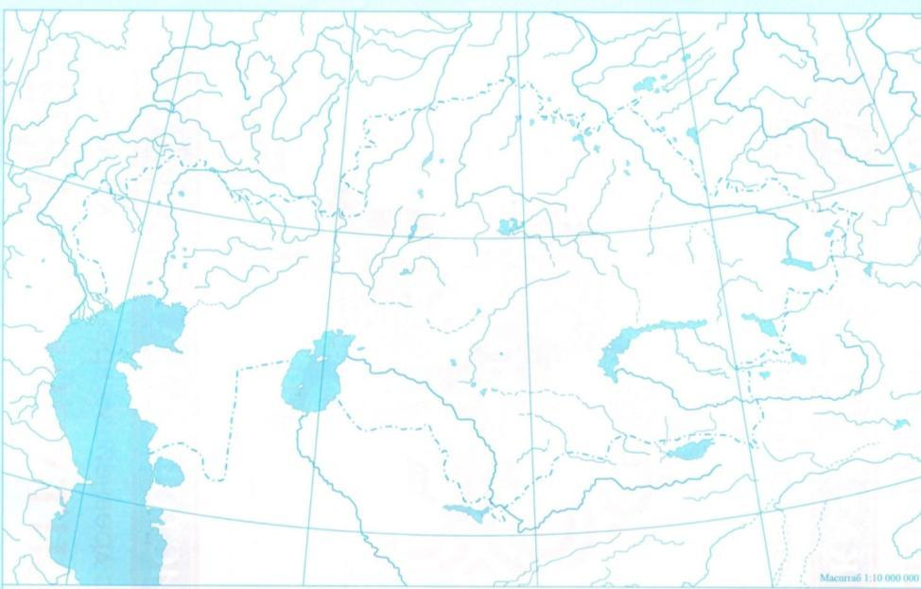

**Приложение № 5.**

|  |  |  |  |
| --- | --- | --- | --- |
| № | утверждение | + | - |
| 1. | *Улусбеки* оказывали активное влияние на выборы хана, командование армией,  установление дипломатических отношений с соседними странами; |  |  |
| 2. | Атабеки, Кокилташи организаторы царской охоты |  |  |
| 3. | *Жассаулы- это*  дружинники следили за  порядком и исполнением обычаев, традиций на праздниках. |  |  |
| 4. | *Инак* титул ханского советника |  |  |
| 5. | *На территории улуса Жошы созданы государства Ак Орда, Ханство Абулхаира, Ногайская Орда* |  |  |
| 6. | *На территории улуса Чагатая созданы государства Золотая Орда,Могулистан* |  |  |

Ответить на вопросы: оцениваются

1.Основатель монгольской империи?_________________________________________

2.Годы жизни Чингисхана?_________________________________________________

3.Назовите год, избрания Чингисхана во главе Монгольской империи?_____________

1.Страны покоренные монголами?___________________________________________

2.Что сделал Чингисхан с завоеванными землями Казахстана?

________________________________________________________________________

1.Напишите , три объяснения почему, монгольская армия смогла за 5 лет завоевать земли Казахстана?

_________________________________________________________________________

Ответить на вопросы: оцениваются

1.Основатель монгольской империи?_________________________________________

2.Годы жизни Чингисхана?_________________________________________________

3.Назовите год, избрания Чингисхана во главе Монгольской империи?_____________

1.Страны покоренные монголами?___________________________________________

2.Что сделал Чингисхан с завоеванными землями Казахстана?

________________________________________________________________________

1.Напишите , три объяснения почему, монгольская армия смогла за 5 лет завоевать земли Казахстана?

_________________________________________________________________________

Ответить на вопросы: оцениваются

1.Основатель монгольской империи?_________________________________________

2.Годы жизни Чингисхана?_________________________________________________

3.Назовите год, избрания Чингисхана во главе Монгольской империи?_____________

1.Страны покоренные монголами?___________________________________________

2.Что сделал Чингисхан с завоеванными землями Казахстана?

________________________________________________________________________

1.Напишите , три объяснения почему, монгольская армия смогла за 5 лет завоевать земли Казахстана?

_________________________________________________________________________

Ответить на вопросы: оцениваются

1.Основатель монгольской империи?_________________________________________

2.Годы жизни Чингисхана?_________________________________________________

3.Назовите год, избрания Чингисхана во главе Монгольской империи?_____________

1.Страны покоренные монголами?___________________________________________

2.Что сделал Чингисхан с завоеванными землями Казахстана?

________________________________________________________________________

1.Напишите , три объяснения почему, монгольская армия смогла за 5 лет завоевать земли Казахстана?

_________________________________________________________________________